El nostre viatge continua cap un nou continent, Amèrica. D’aquí és originari l’aliment amb el que Europa va acabar amb la fam :
LES PATATES
Patata, Solanum tuberosum / Solanaceae
La patata és originària d'Amèrica del Sud on per als indígenes era un aliment bàsic.
L'origen de la patata sembla ser els Andes d'Amèrica del Sud i es conrea des de temps remots en els planells de Perú, Bolívia, planes de Xile i l’Equador.
Abans de continuar cal conèixer una mica més d’aquest continent .

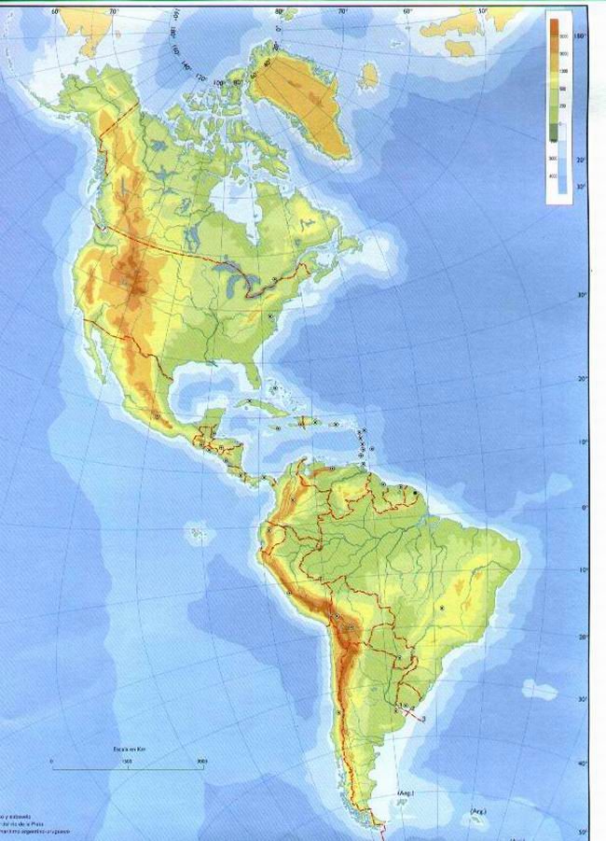
Oceà

Riu
Oceà
Mar del
Riu
Oceà
Muntanyes
Serralada dels
Oceà

Situa en aquest mapa mut els següent accidents geogràfics que buscaràs en aquesta pàgina https://blocs.xtec.cat/jlacueva/files/2015/10/Relleu-i-rius-dAm%c3%a8rica.jpg

Les dues muntanyes més altes.
Els tres països més poblats i les seves capitals
El nom de tres pobles precolombins i a quin país viurien en l’actualitat.
Ara, completa aquesta taula que fa referencia al continent americà. Escriu:

Aquí tens uns enllaços que et poden ajudar però també hauràs de buscar.

http://montse.quintasoft.net/2ESO/9.cultures_precolombines/cultures_precolombines.htm

https://ca.wikipedia.org/wiki/Llista_de_les_muntanyes_m%C3%A9s_altes_del_m%C3%B3n#Am%C3%A8rica_del_nord

Bé ,ara que ja sabem una mica del continent d’origen del nostre aliment, parlem-ne.
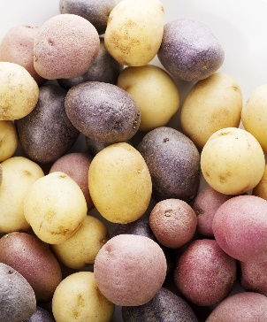
La patata va ser conreada per primera vegada entre els anys 8000 i 5000 a. C. a Sud-Amèrica. Des de llavors s’ha estès per tot el món i s’ha convertit en un aliment bàsic en tots els països del món. La paraula ‘patata’ prové del terme inca náhuatl ‘potatl’.
La patata la portaren a Europa els colonitzadors espanyols i portuguesos. La ignorància del poble els feia refusar conrear-la i menjar-la per creure que portava malalties i no sortia a la bíblia com aliment.
La primera vegada que es va conrear patates va ser a Alemanya l’any 1647, a Prússia. El gran rei Frederic II va tractar per tots els mitjans que es conreés extensivament patates per acabar amb la fam de tothom.
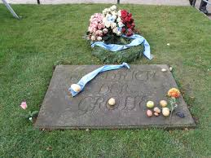
Es compta una anècdota molt curiosa de la forma que el rei va aconseguir introduir la patata a Prússia. En un principi feu redactar una llei que obligava als pagesos a sembrar patates, fins i tot obligant-los sota pena de mor qui no ho fes. Els pagesos no en van fer cas. Vist el fracàs de l’ordre reial, el rei que seria psicòleg, va canviar de tàctica: va ordenar plantar patates als jardins del seu palau i va obligar a fer-ho als membres de la noblesa i al mateix temps feu córrer la veu que aquell aliment només era per l’alta societat. Llavors els cultius de patates en els horts i finques dels pagesos prosperaren a tal ritme com per fer-se el segon aliment del país i en conseqüència de la resta de països. Llavors, es pot dir que gràcies al Rei del nord d’Europa va començar a consumir patates. Tant es així que a la tomba de rei, cada any, es recorda el fet, deixant els seus súbdits patates sobre la làpida del seu monument.
De fet la introducció de la patata fou una solució cabdal per resoldre la alimentació de tota la societat de tots els països del món. Les patates són un aliment molt energètic pel seu alt contingut en carbohidrats. La major part dels seus carbohidrats són midó.
Les patates tenen altres virtuts. El midó de la patata és utilitzat per les indústries farmacèutiques, tèxtil, de la fusta i el paper en tenir propietats adhesives, aglutinants i texturitzadors ; que usen les companyies que perforen pous petroliers per rentar-los.
El midó de patata és un substitut biodegradable del plàstic poliestirè, i s’utilitza per fer plats, borses i coberts d’un sol ús.
El midó també es pot liquar per obtenir etanol, apte per a la producció de combustibles.
Malgrat que la patata fermentada es utilitzar per elaborar vodka i altres productes alcohòlics, avui dia només el vodka polonès s’elabora a base de patata.
L’any 2008 ha estat declarat por la ONU l’Any Internacional de la Patata, amb el fi de sensibilitzar sobre el seu important paper en qüestions de mal nutrició i pobresa.
Contesta a aquestes preguntes:
- On és van conrear les primeres patates?
- De quin idioma prové el nom de patata ?
- Per què creus ,que a la làpida del rei Frederic II encara avui en dia i porten patates ?

- Escriu cinc usos de les patates.

- Explica quin menjar amb patates és el teu preferit

Escriu el nom d’aquest aliment en els idiomes proposat i en un altre que tu vulguis.
Català | Castellà | Francès | Anglès

Altra prova que la patata ha tingut la consideració de “princesa reial” de la alimentació es el fet que quasi tots els pintors del segle XIX, alguns del XVIII i els grans mestres del XX, les han immortalitzat en els seus quadres. Citarem els principals mestres del color: Millet, Van Gogh, Merrit, Clausen, Anker, Taylor, Rysselberbe, Pissarro, Lepage, Hagborg, Hedeley, Liebermann, Orlando Rose, Lapomo .
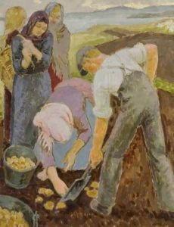  Els recollidors de patates - Henry Lamb | 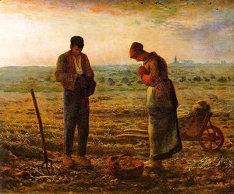  L’hora de l’àngelus. Jean-François Millet
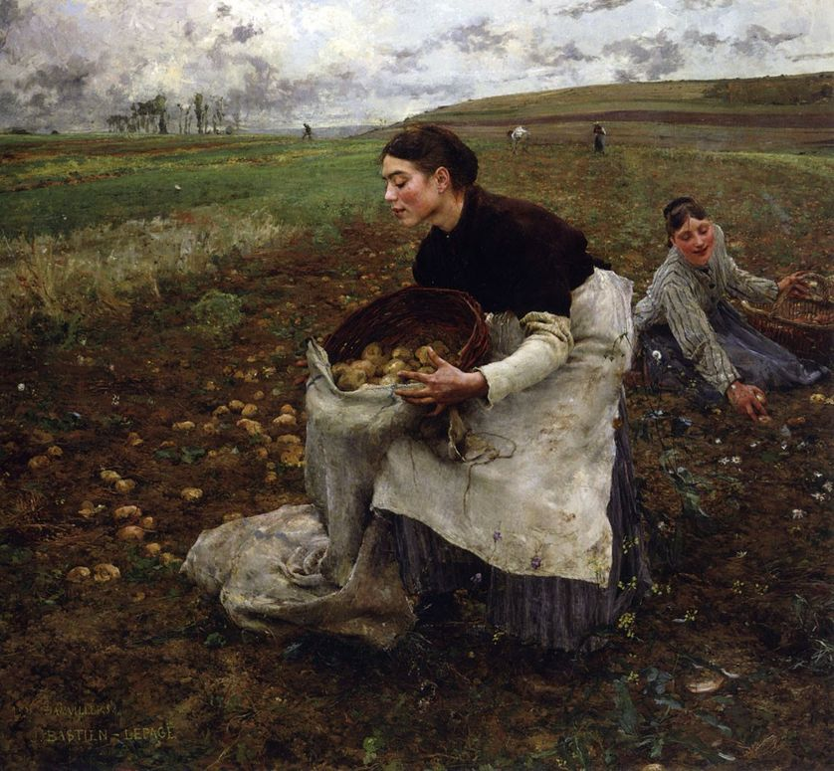  Octubre / Recollida de patates | 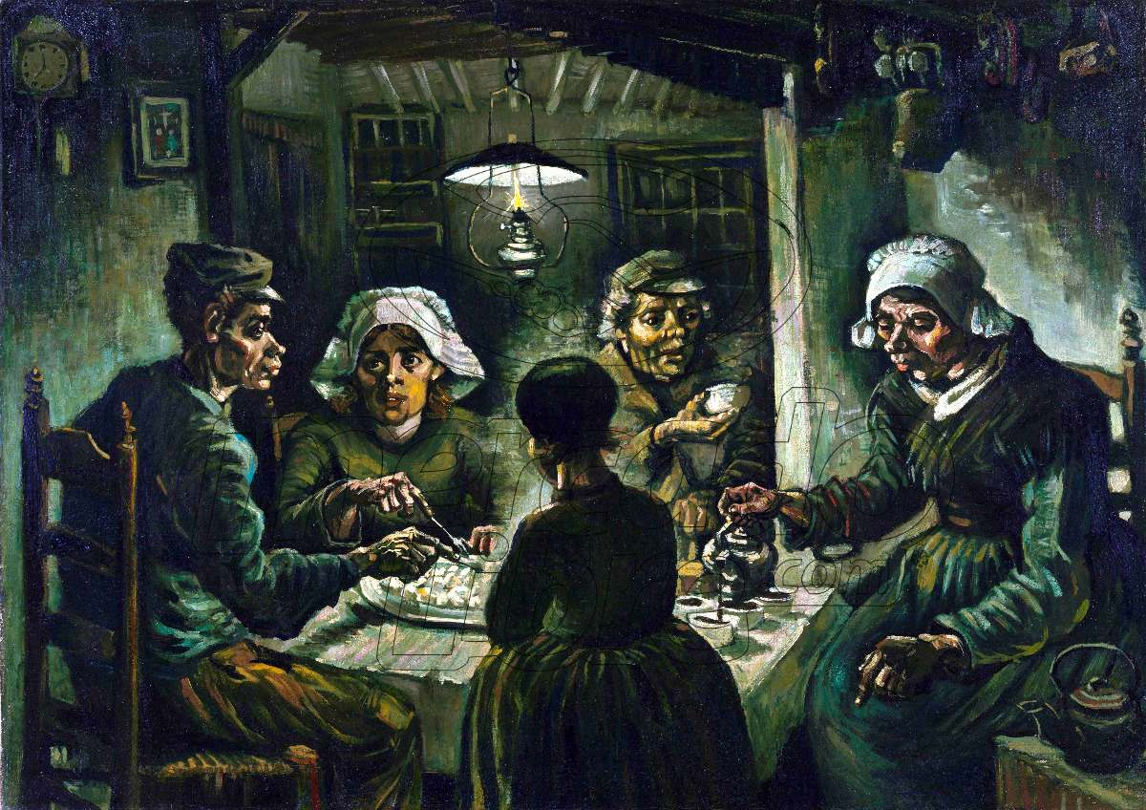  Els menjadors de patates. Van Gohg
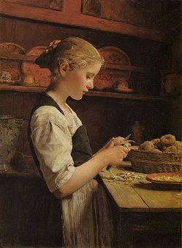  Nena pelant patates .Clausen | 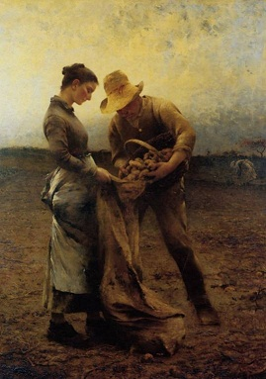  Recol·lectors de patates quadre de Hagborg

D’aquestes sis pintures , tria la que t’agradi més. Fes-ne una mica d’investigació per omplir aquesta fitxa tècnica.
Nom de l’obra
Autor
Tècnica
Estil Pictòric
Temàtica(Qui hi apareix)
Funció (Per què s’ha fet )
Lloc on està exposat

Com ja saps els humans ens alimenten per aconseguir nutrients que ens aportin energia, proteïnes .greixos ,minerals vitamines, aigua, sals i fibra.
Els carbohidrats són uns dels aliments que ens aportaran energia per les nostres cèl·lules.
La major part des carbohidrats de la patata són midó.
Et proposa un experiment per saber quins aliments contenen midó.

EXPERIMENTPERSABER QUINS ALIMENTS ENS APORTEN ENERGIA
- Posa un trosset de cada aliment en un plat petit.
- Afegeix-li unes gotes de iode (betadine o producte iodat).
- Observa que passa i anota-ho a la taula.
- Fes una foto i enganxa-la

 | PA | PATATA | POMA | SUCRE
Color inicial
Color Final
Midó

Conclusió:

Ara ja saps com es detecta el midó, fècula en els aliments. Pots fer el mateix amb embotits que tinguis a casa.
Quins contenen fècules ,midó ?

 | 1 | 2 | 3 | 4
Color inicial
Color Final
Midó

Fes el mateix procediment que en l’experiment anterior.
Per què aquests productes porten midó? Investiga

